Korisnički priručnik PWC (Public Web Client)
Sadržaj
1. Uvod
1.1. Uvodna podešavanja elektronske komunikacije
1.2. Ograničenja aplikacije PWC u web-pregledaču Internet Explorer
1.3. Instalacija komponente ActiveX za digitalni potpis
2. Prijavljivanje u PWC klijent
3. Upravljanje aplikacijom PWC
3.1. Zaglavlje
3.2. Podprozori
3.3. Liste
3.4. Navigacijska i funkcionalna dugmad
3.5. Polja sa podacima
3.6. Prikaz greške
4. Lista podprozora
4.1. Polazna CI
4.2. Odredišna CI
4.3. Šabloni za unos deklaracije
4.4. Upiti za garancije
4.5. Odobrenja za e-komunikaciju
4.6. Poruke

Uvod
Public Web Client (PWC klijent) je besplatna aplikacija koju Uprava carina nudi članovima poslovne zajednice za podršku tranzitnog sistema NCTS, uključujući i sistem garancija. Aplikacija omogućava komunikaciju sa polaznom carinskom ispostavom, odredišnom carinskom ispostavom i carinskom organom obezbeđenja. Aplikacija je namenjena malim i srednjim preduzećima koja samo ponekad učestvuju u tranzitnim postupku, tako da im ulaganje u vlastitu aplikaciju za podršku tranzitnog sistema NCTS nije finansijski povoljno.
Aplikacija PWC omogućava:
Komunikaciju sa polaznom carinskom ispostavom:
- Ručni unos tranzitne carinske deklaracije ili učitavanje deklaracije u formi elektronske poruke ND015A u formatu XML
- Podnošenje tranzitne deklaracije bilo kojoj polaznoj carinskoj ispostavi u Republici Srbiji i odmah nakon toga praćenje obrade tranzitne deklaracije od strane Uprave carina
- Prikaz
  - odluke o puštanju robe u postupak tranzita uz mogućnost čuvanja odluke na lokalnom disku kompjutera na kojem se program PWC koristi
  - zahteva i odgovora na zahteve koje Uprava carina šalje u slučaju provere završetka tranzitne operacije, kao i prilikom prosleđivanja detalja o odstupanjima primećenim u odredišnoj carinskoj ispostavi
  - informacija o tranzitnim operacijama koji je započeo glavni obveznik (Principal)
Komunikaciju sa odredišnom carinskom ispostavom:
- Dostavljanje obaveštenja o prispeću pošiljke kod ovlašćenog primaoca
- Prijem dozvole za istovar
- Slanje rezultata pregleda prilikom istovara kod ovlašćenog primaoca
Administraciju šablona za unos tranzitnih carinskih deklaracija:
- Kreiranje i brisanje šablona za unos tranzitne deklaracije
- Upotrebu šablona za kreiranje nove tranzitne deklaracije
Upite za garancije:
- Upiti o garancijama i upiti o korišćenju garancija od strane glavnog obveznika (Principala)
- Registrovanje pristupnih šifara
- Upiti o garancijama za garanta
Odobrenja za elektronsku komunikaciju:
- Upit o detaljima odobrenja
- Registrovanje sertifikata o elektronskom potpisu
Poruke i njihovo arhiviranje:
- Prikaz sadržaja poruke
- Arhiviranje potpisanih poruka na lokalni disk kompjutera
Aplikacija PWC obezbeđuje ukupnu funkcionalnost deklarantskog interfejsa NCTS za sve vrste deklaranata. Upotreba programa je za velike deklarante limitirana time što aplikacija PWC nije integrisana ni u kakav ERP sistem preduzeća. Svi unosi i prijem podataka su realizovani ručno pomoću grafičkog korisničkog interfejsa. Ova aplikacija se zato preduzećima koja imaju potrebu da dnevno obrade desetine, pa čak i stotine tranzitnih carinskih deklaracija preporučuje samo u hitnim slučajevima.

Uvodna podešavanja elektronske komunikacije
Deklarant koji ranije nije obavio nijednu elektronsku komunikaciju sa Upravom carina, mora da od Uprave carina zatraži izdavanje odobrenja za elektronsku komunikaciju. Sastavni deo zahteva za izdavanje odobrenja je, pored formalnih podataka, i jedan ili više kvalifikovanih digitalnih (X509) sertifikata koji mora biti izdat od strane akreditovanog sertifikacionog tela.
Uslovi i obrasci neophodni za izdavanje odobrenja za elektronsku komunikaciju sa polaznom carinskom ispostavom, odredišnom carinskom ispostavom i carinskom organom obezbeđenja objavljeni su na stranici Uprave carina http://www.carina.rs/lat/Stranice/NCTS.aspx .

Ograničenja aplikacije PWC u web-pregledaču Internet Explorer
S obzirom na to da za kreiranje digitalnih potpisa za prenos poruka aplikacija PWC koristi tehnologiju ActiveX, pomenutu aplikaciju PWC moguće je koristiti samo u web-pregledaču Internet Explorer (verzije 8 – 11).

Instalacija komponente ActiveX za digitalni potpis
Komponenta ActiveX može da se instalira na dva načina:
- Automatski – kada se unese adresa aplikacije PWC u web-pregledač, isti će pitati da li korisnik želi da instalira komponentu ActiveX pod nazivom „ActiveX Signer“. Kada to korisnik potvrdi, komponenta će se instalirati u web-pregledač. Za uspešan završetak instalacije neophodno je zatvoriti sve prozore pregledača, pa ga nakon toga ponovo pokrenuti. Tako će komponenta biti spremna za upotrebu.
Ako je nakon novog pokretanja web-pregledača instalacija komponente ponovo ponuđena, neophodno ju je instalirati u ulozi administratora. Postupak je sledeći:
  - Zatvoriti sve prozore web-pregledača Internet Explorer.
  - Pokrenuti web-pregledač Internet Explorer u ulozi administratora (klikne se desnim dugmetom miša na ikonicu „Internet Explorer“ i izabere „Pokrenuti kao administrator“).
  - Uneti adresu aplikacije PWC u web-pregledač i sačekati da se završi instalacija komponente (vidi gore).
  - Zatvoriti se sve prozore web-pregledača Internet Explorer, pa ga ponovo pokrenuti na uobičajen način. Ako i dalje bude nudio instalaciju komponente, potrebno je obaviti ručnu instalaciju koja je objašnjena u delu koji sledi.

- Ručno – ovaj način instalacije se koristi u slučaju da je instalacija komponente na način objašnjen u tački 1) bila neuspešna. U tom slučaju, preporučuje se da korisnik preuzme datoteku sa instalacionom komponentom sa stranice Uprave carina http://www.carina.rs/cyr/Dokumenti%20i%20obrasci%20cirilica/ActiveXSigner.zip, da nakon toga zatvori sve prozore web-pregledača Internet Explorer, pa da pokrene instalacioni paket ActiveXSigner.msi.
Nakon novog pokretanja web-pregledača Internet Explorer, komponenta bi trebalo da bude spremna za upotrebu.

Prijavljivanje u PWC klijent
Pre početka rada sa aplikacijom PWC, korisnik mora da se prijavi pomoću svog naloga za e-komunikaciju (ID) i odgovarajućeg digitalnog sertifikata (ovi podaci su registrovani u sistemu AMS). Nalog za e-komunikaciju (ID) se unosi u polje „Comm authorization ID“, pa se nakon pritiska na dugme „Autorizacija“ bira odgovarajući sertifikat. Klijent proverava da li izabrani sertifikat odgovara unetom nalogu za e-komunikaciju (ID). Ukoliko odgovara, korisnik je prijavljen.
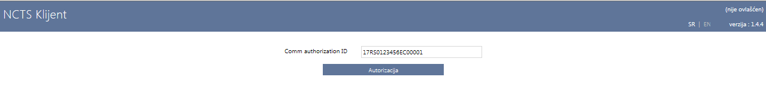

Upravljanje aplikacijom PWC

Zaglavlje
Zaglavlje sadrži sledeće informacije:
- naziv aplikacije
- nalog (ID) sertifikata korišćenog za prijavljivanje (JMBG)
- odabrani jezik
- verziju aplikacije

Podprozori
U aplikaciji se mogu naizmenično koristiti ovi podprozori (detaljan opis u poglavlju 4):

Liste
Svaki podprozor sadrži listu sa odabranim porukama.
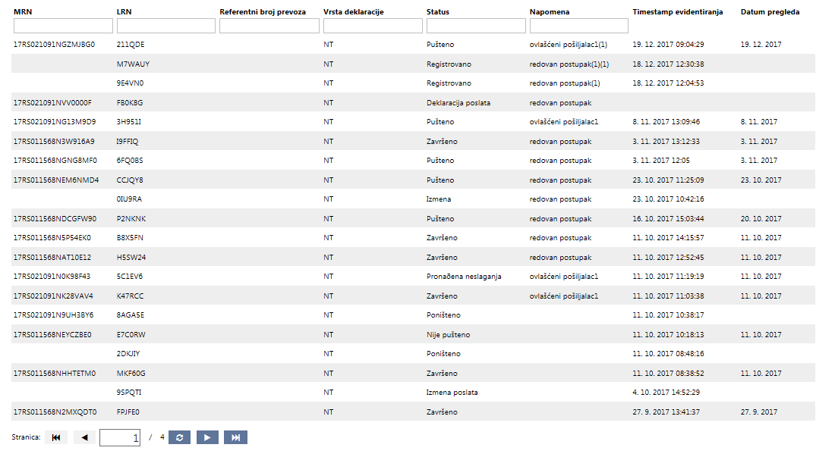
Ova lista se može
- sortirati (/) – klikom na naziv kolone. Pored naziva kolone će se pojaviti mala strelica koja pokazuje redosled sortiranja.
- filtrirati tako da se prikazuje samo određeni broj poruka – klikom na polje ispod naziva kolone. Ovde je moguće uneti traženu vrednost parametra.

Navigacijska i funkcionalna dugmad
Ova dugmad su zajednička za celu aplikaciju:
Dugmad i omogućavaju prelazak na početak ili na kraj liste.
Dugmad za prelaženje sa stranice na stranicu liste .
Dugme ažurira listu. Učitavanje ažurirane liste vrši se automatski posle izmena izvršenih direktno u aplikaciji.
Svaki unos se može zatvoriti dugmetom ili ako izmene ne žele da se sačuvaju, ili dugmetom (eventualno dugmetom sa nazivom konkretne radnje) ako izmene žele da se sačuvaju.
Dugmad koja se ne mogu koristiti za unos su označena sivo:

Polja sa podacima

Opšta (tekstualna) polja:
polje za koje unos/izmena podataka nisu dozvoljeni:
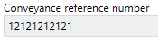
polje za koje su unos/izmena podataka dozvoljeni i istovremeno obavezni:
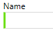
polje za koje su unos/izmena podataka dozvoljeni, ali nisu obavezni:
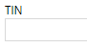
u slučaju da vrednost u polju ne odgovara dozvoljenoj (eventualno potpuno nedostaje), okvir će biti crvene boje, kao i opis elementa, a ispod njega će se pojaviti naziv/šifra greške.

Polje za datum:
Unos datuma je moguć, ili levim klikom miša u polje za datum nakon čega se iz ponuđenog kalendara bira željeni datum, ili se može uneti ručno u formatu YYYY-MM-DD.
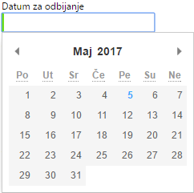

Odabir jedne vrednosti sa liste vrednosti/šifrarnika
Levim klikom miša na polje šifrarnika sa strelicom (desna strana polja) se prikazuje lista dozvoljenih vrednosti sa koje se može odaberati željena vrednost.

Odabir jedne vrednosti sa liste vrednosti/šifrarnika uz pomoć
U polje se može i direktno unositi tekst, a nakon unosa nekoliko znakova (1-2), aplikacija će sama ponuditi vrednosti iz šifrarnika. Aplikacija dozvoljava i unos vrednosti koje nisu na listi ili u šifrarniku.

Polje za štikliranje
Pomoću polja za štikliranje se data vredost može podesiti na vrednost Da/Ne.
- stavka je nedostupna i njena vrednost je Ne -
- stavka je nedostupna i njena vrednost je DA -
- stavka je dostupna, vrednost je podešena na NE -
- stavka je dostupna, vrednost je podešena na DA -
Grupa elemenata koji se ponavljaju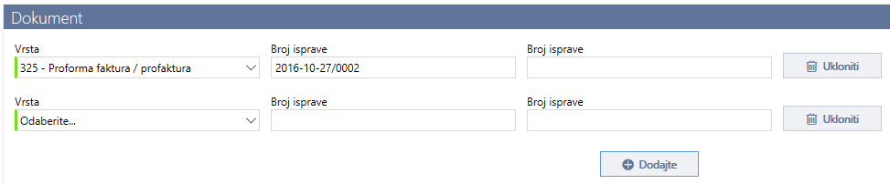
ili
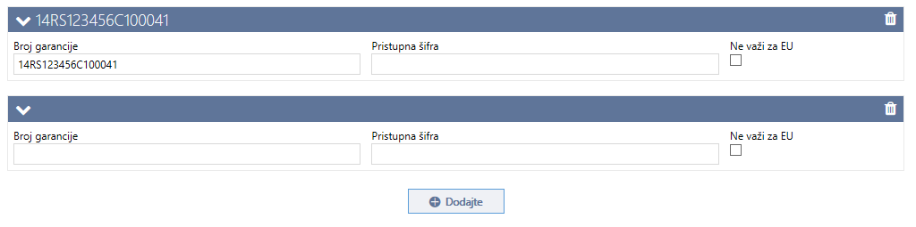
- unos nove grupe elemenata koji se ponavljaju vrši se dugmetom „Dodajte“,
- brisanje grupa elemenata koji se ponavljaju vrši se dugmetom „Ukloniti“.

Prikaz greške
Tokom obrade podataka aplikacija kontroliše i kompleksan integritet podataka, a na eventualne nedostatke upozorava korisnika porukom o grešci. Postoje tri vrste grešaka:
- greška na samom obrađivanom elementu – okvir će biti crvene boje, kao i opis elementa, a ispod njega će se pojaviti naziv/šifra greške
- greška prilikom potvrde podataka unetih u obrazac – prikazuje se lista svih grešaka, uglavnom u podprozoru „Greške“.
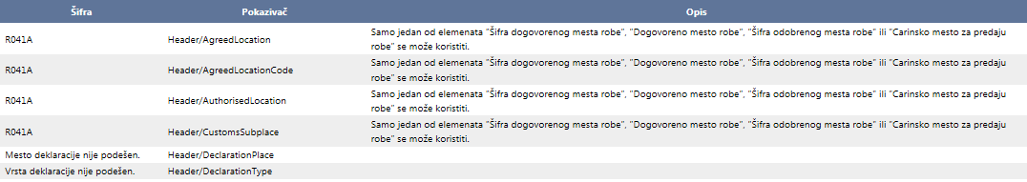
- greška otkrivena od strane centralnog dela aplikacije. Uglavnom se prikazuje u podprozoru „Greške“.
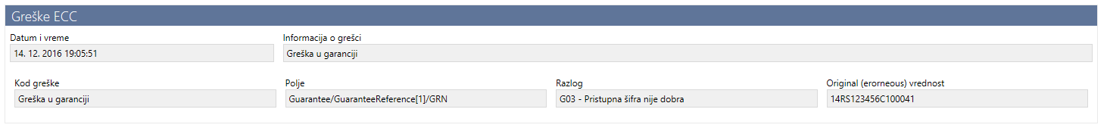

Lista podprozora

Polazna CI
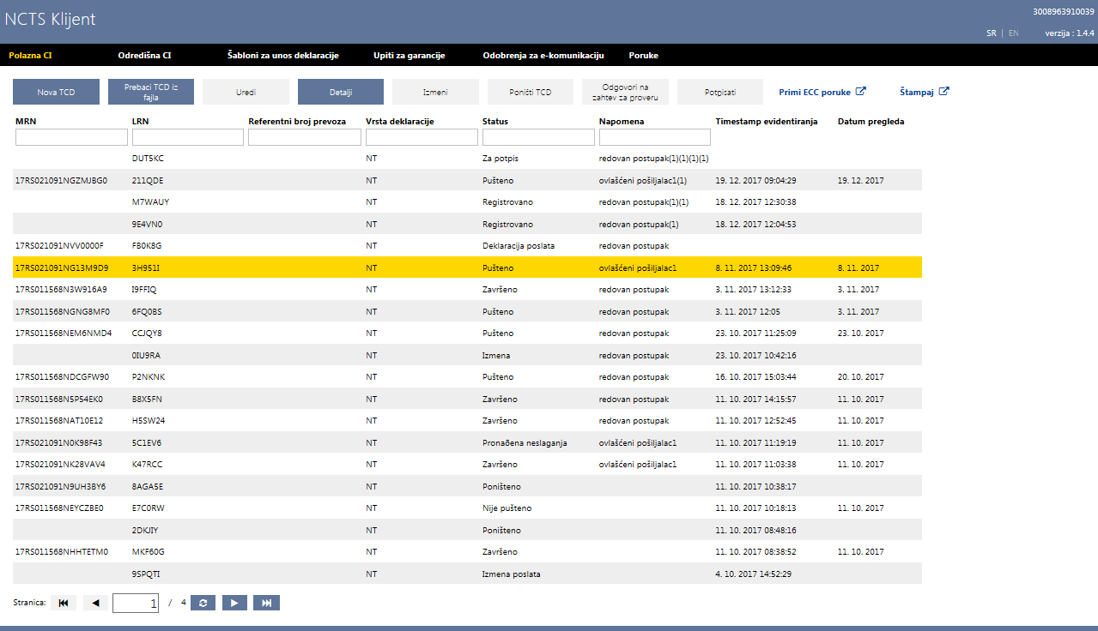
Ovde se prikazuje lista svih deklaracija podnetih polaznoj carinskoj ispostavi.
Deklaracija može biti u jednoj od sledećih faza:
Za potpis – Deklaraciju je potrebno potpisati pre slanja.
Deklaracija poslata – Deklaracija je poslata polaznoj carinskoj ispostavi.
Registrovano – Deklaracija je registrovana.
Primljeno – Deklaracija je prihvaćena.
Puštena – Deklaracija je puštena u tranzit.
Završeno – Deklaracija je razdužena.
Odbijeno – Deklaracija je odbijena zbog neispravnih podataka.
Carinska kontrola – Naložen je pregled.
Potraga – Provera je u toku.
Pronađena neslaganja – Pronađena su neslaganja.
Zahtev za poništenje poslat – Zahteva se ukidanje deklaracije.
Poništeno – Deklaracija je poništena.
Nije puštena – Deklaracija nije puštena u tranzit.
Šablon –
Zahtev za poništenje odbijen – Zahtev za ukidanje deklaracije je odbijen zbog neispravnih podataka.
Ispravka odbijena – Zahtev za izmenu deklaracije je odbijen zbog neispravnih podtaka.
Ispravka poslata – Izmena je poslata polaznoj carinskoj ispostavi.
Odgovor na potragu odbijen – Odgovor na zahtev za proveru je odbijen zbog neispravnih podataka.
Ovde, u zavisnosti od faze u kojoj je deklaracija, korisnik ima na raspolaganju sledeću dugmad:
Nova TCD – Otvara se prazan obrazac za unos deklaracije. U levom delu je moguć prelaz između pojedinih celina (Zaglavlje, Subjekti, Naimenovanje robe, Garancije i Greške), potom upotreba funkcionalne dugmadi radi čuvanja ili brisanja unetih podataka, kao i čuvanje unetih podataka u formi šablona.
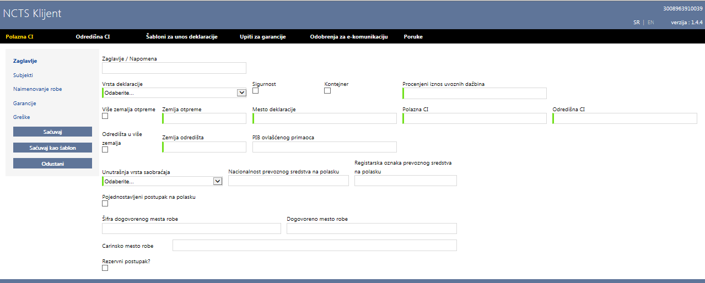
Prebaci TCD iz fajla – Omogućava učitavanje deklaracije iz XML fajla sačuvanog u korisnikovoj radnoj stanici.
Uredi – Ispravka deklaracije koju je polazna carinska ispostava odbila.
Detalji – Prikaz deklaracije bez mogućnosti izmene.
Izmeni – Kreiranje i slanje zahteva za izmenu već registrovane deklaracije.
Poništi TCD – Kreiranje i slanje zahteva za ukidanje deklaracije.
Odgovori na zahtev za proveru – Kreiranje i slanje odgovora na zahtev za proveru.
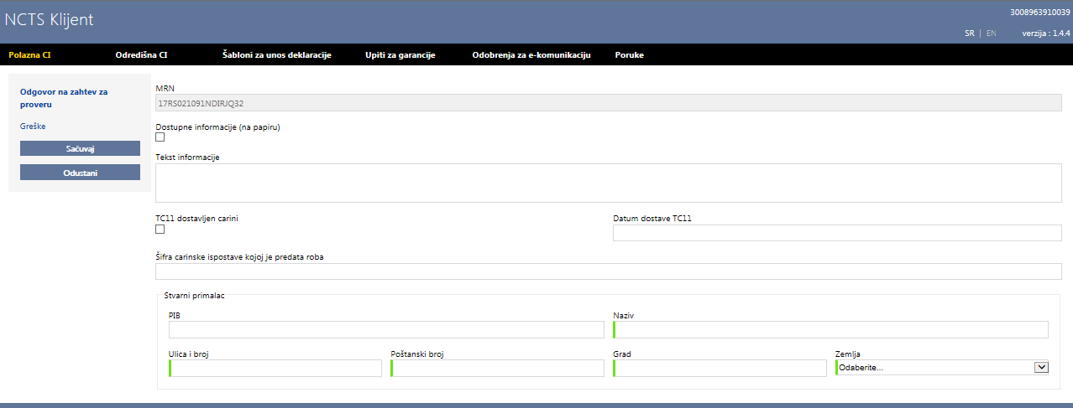
Potpisati – Prikazuje se cela XML poruka za deklaraciju u fazi „Za potpis“. Klikom na dugme „Potpisati“ se poruka potpisuje i šalje polaznoj carinskoj ispostavi.
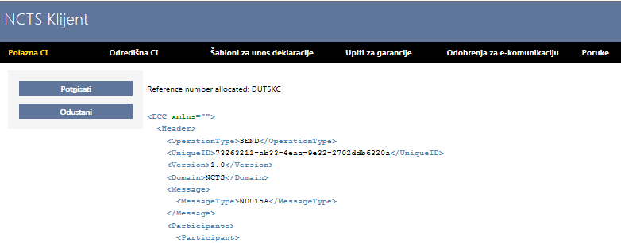
Iza ove dugmadi su još dva linka:
Primi ECC poruke – Memorisanje svih XML poruka razmenjenih sa Upravom carina za datu deklaraciju u jednu datoteku (u zip formatu).
Štampaj – Kreiranje TPD/TSPD u pdf formatu.

Odredišna CI
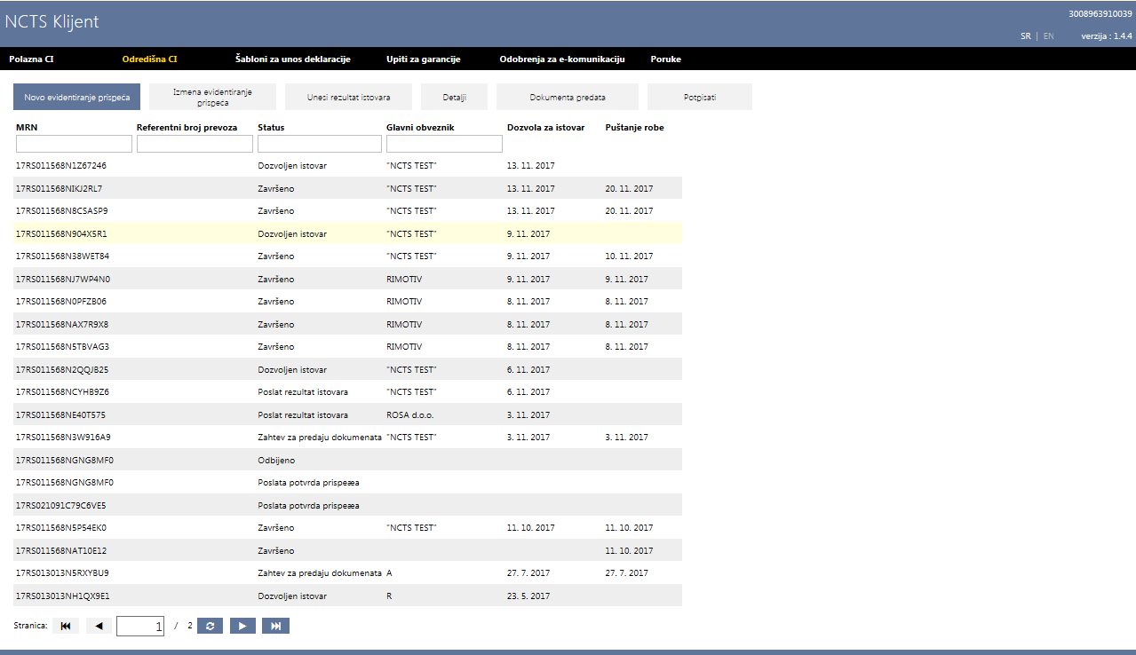
Ovde se prikazuje lista svih deklaracija predatih ovlašćenom primaocu koji o prispeću tranzitne pošiljke obaveštava odredišnu carinsku ispostavu.
Deklaracija može biti u jednoj od sledećih faza:
Za potpis – Obaveštenje o prispeću je potrebno potpisati pre slanja.
Obaveštenje o prispeću poslato – Obaveštenje o prispeću je poslato odredišnoj carinskoj ispostavi.
Obaveštenje o prispeću odbijeno – Obaveštenje o prispeću je odbijeno zbog neispravnih podataka.
Završen – Tranzit je završen.
Odbijeno – Poruka je odbijena zbog neispravnih podataka.
Istovar dozvoljen – Odredišna carinska ispostava je dozvolila istovar.
Informacija o istovaru odbijena – Napomene pri istovaru su odbijene zbog neispravnih podataka.
Informacija o istovaru poslata – Napomene pri istovaru su poslate.
Carinska kontrola – Naložen je pregled.
CI zahteva dokumenta – Odredišna carinska ispostava traži da joj se predaju dokumenata koja su pratila tranzit.
Ovde, u zavisnosti od faze u kojoj je deklaracija, korisnik ima na raspolaganju sledeću dugmad:
Novo evidentiranje prispeća – Otvara se obrazac za obaveštenje o prispeću i omogućava unos podataka o pošiljci koja je predata ovlašćenom primaocu.
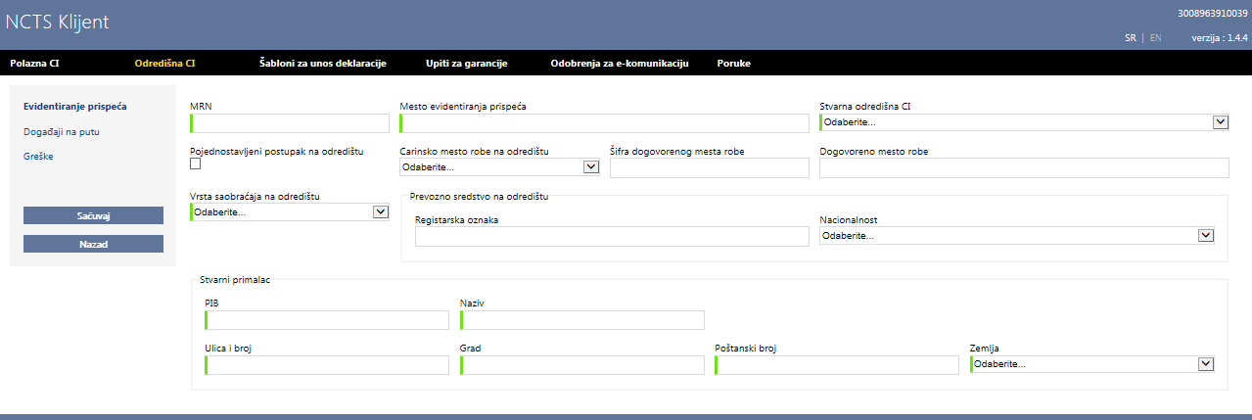
Izmena evidentiranja prispeća – Ispravka obaveštenja o prispeću koju je odredišna carinska ispostava odbila.
Unesi rezultat istovara – Kreiranje i slanje napomene pri istovaru.
Detalji – Prikaz deklaracije bez mogućnosti izmene.
Dokumenta predata – Omogućava ovlašćenom primaocu da ukine stanje upozorenja „Dokumenta nisu bila podneta u predviđenom roku“. Kada ovlašćeni primalac preda odredišnoj carinskoj ispostavi dokumenata koja su pratila tranzit, i kada ih odredišna carinska ispostava prihvati, ovom naredbom ovlašćeni primalac ukida stanje upozorenja u svojoj aplikaciji.
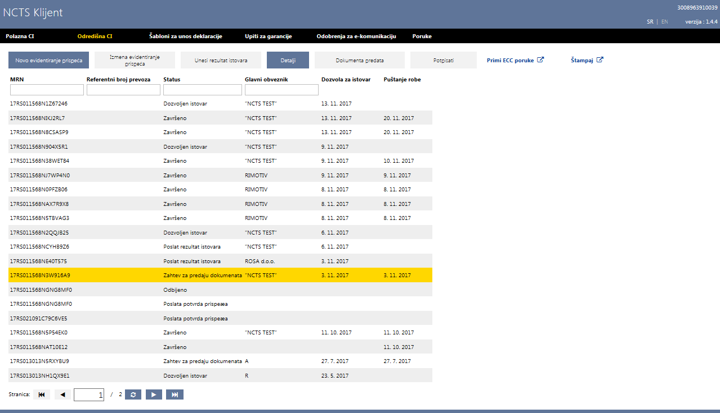

Potpisati – Prikazuje se cela XML poruka za deklaraciju u fazi „Za potpis“. Klikom na dugme „Potpisati“ se poruka potpisuje i šalje odredišnoj carinskoj ispostavi.
Iza ove dugmadi su još dva linka:
Primi ECC poruke – Memorisanje svih XML poruka razmenjenih sa Upravom carina za datu deklaraciju u jednu datoteku (u zip formatu).
Štampaj – Kreiranje TPD/TSPD u pdf formatu.

Šabloni za unos deklaracije
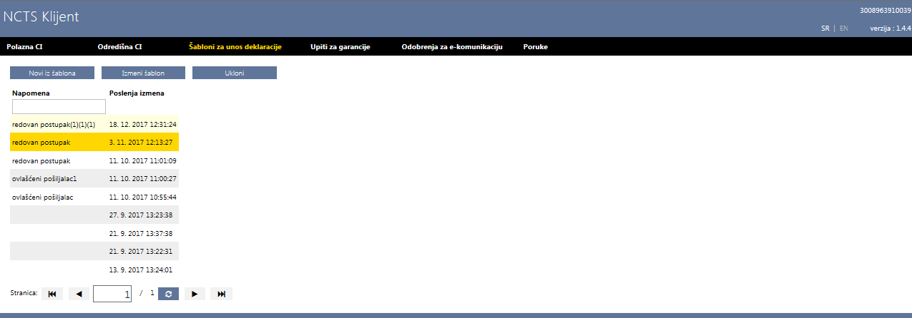
Ovde se prikazuje lista sa sačuvanim šablonima za unos deklaracije.
Korisnik ima na raspolaganju sledeću dugmad:
Novi iz šablona – Otvara se obrazac nove deklaracije sa podacima sačuvanim u odabranom šablonu.
Izmeni šablon – Omogućava izmenu podataka u sačuvanom šablonu.
Ukloni – Omogućava brisanje sačuvanog šablona.

Upiti za garancije
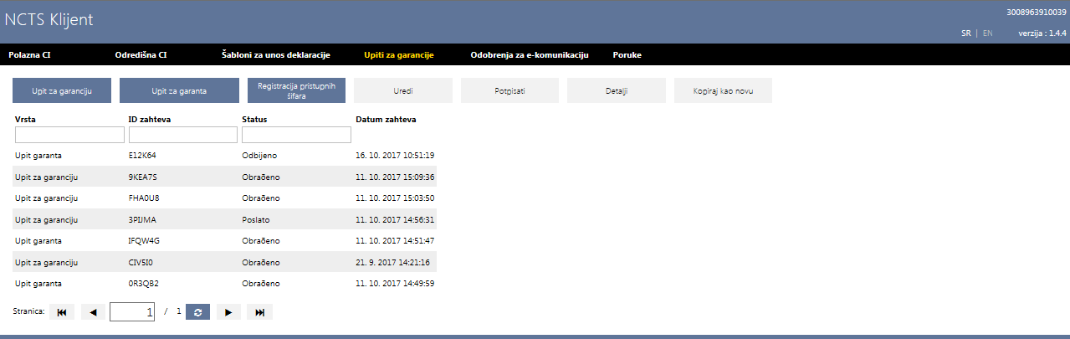
Ovde se prikazuje lista sa svim upitima/odgovorima na upite u vezi sa garancijima.
Upiti za garancije mogu biti u jednoj od sledećih faza:
Za potpis – Upit je potrebno potpisati pre slanja.
Poslato – Upit je poslat.
Obrađeno – Stigao je odgovor na upit.
Odbijeno – Upit je odbijen zbog neispravnih podataka.
Korisnik ima na raspolaganju sledeće vrste upita:
Upit za garanciju – Kreiranje i slanje upita za garanciju za jednog glavnog obveznika.
Upit za garanta – Kreiranje i slanje upita za garancije jednog garanta.
Registracija pristupnih šifara – Unos dodatnih pristupnih šifara za lica ovlašćena da zastupaju glavnog obveznika i koriste njegovu garanciju.
Uredi – Ispravka upita odbijenog zbog neispravnih podataka.
Potpisati – Prikazuje se cela poruka XML za upite u fazi „Za potpis“. Klikom na dugme „Potpisati“ se poruka potpisuje i šalje Upravi carina.
Detalji – Prikaz se upita/rezultata.
Kopiraj kao novu – Kopira se postojeći upit.

Odobrenja za e-komunikaciju
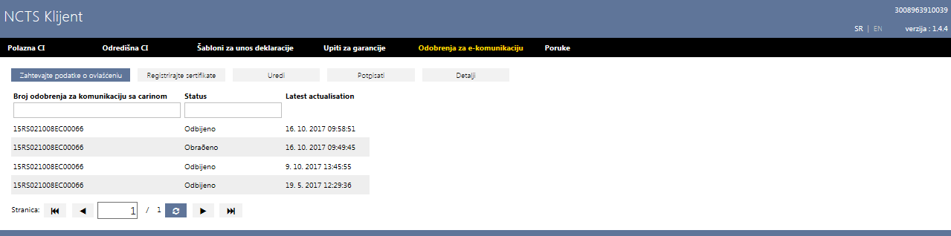
Ovde se prikazuje lista sa odobrenjima za e-komunikaciju.
Odobrenja za e-komunikaciju mogu biti u jednoj od sledećih faza:
Za potpis – Zahtev za odobrenje za e-komunikaciju je potrebno potpisati pre slanja.
Poslato – Zahtev je poslat.
Obrađeno – Zahtev je obrađen.
Odbijeno – Zahtev je odbijen zbog neispravnih podataka.
Korisnik ima na raspolaganju sledeću dugmad:
Zahtev za podatke o odobrenju – Otvara se obrazac za popunjavanje zahteva za odobrenje za e-komunikaciju.
Registrujte sertifikate – Omogućava dodavanje ili brisanje sertifikata za potpis ili za administraciju.
Uredi – Ispravka zahteva odbijenog zbog neispravnih podataka.
Potpisati – Prikazuje se cela poruka XML za zahteve u fazi „Za potpis“. Klikom na dugme „Potpisati“ se poruka potpisuje i šalje Upravi carina.
Detalji – Prikaz zahteva za odobrenje za e-komunikaciju.

Poruke
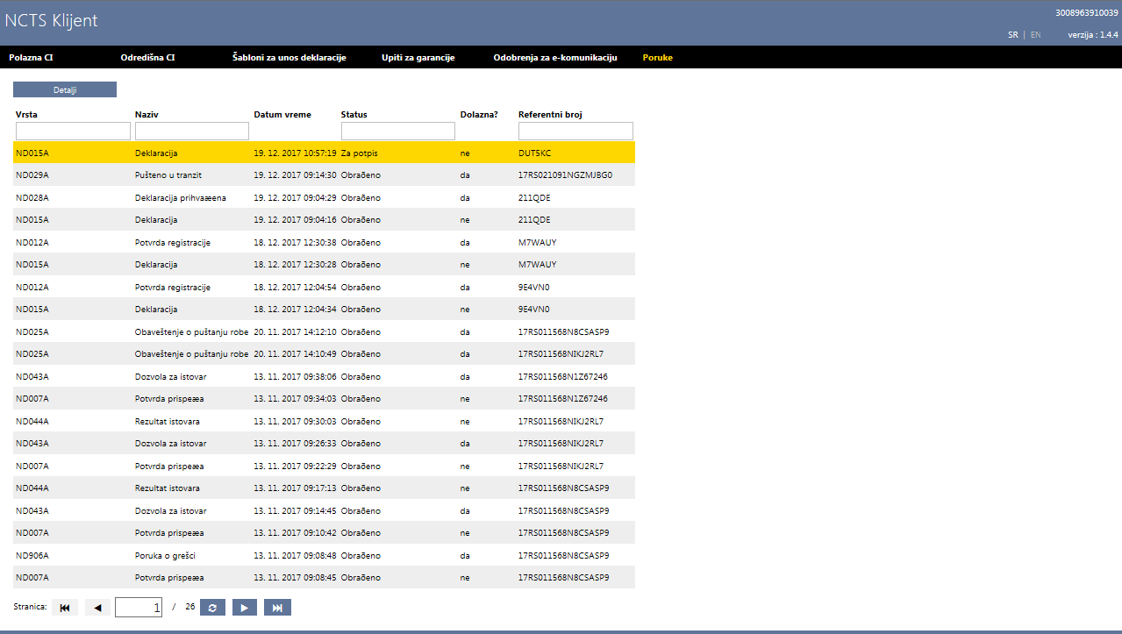
Ovde se prikazuje lista svih poslatih i primljenih poruka XML za prijavljenog korisnika.
Poruka može biti samo u jednoj od dve faze:
Za potpis – Nije poslata.
Obrađena – Obrađena.
Korisniku je na raspolaganju samo jedno dugme:
Detalji – Prikaz podataka o poruci uključujući i celu poruku XML.
